

Exercises

XX. Exercise 4.i

• |  | _Скільки коштує це яблуко?___________________________  _Яблуко коштує сорок п'ять центів.____________________
 | ($.45)
1. |  | ____________________________________________________  ____________________________________________________
 | ($1.89)
2. |  | ____________________________________________________  ____________________________________________________
 | ($10.12)
3. | 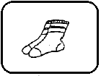 | ____________________________________________________  ____________________________________________________
 | ($3.31)
4. |  | ____________________________________________________  ____________________________________________________
 | ($5.22)
5. | 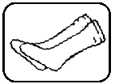 | ____________________________________________________  ____________________________________________________
 | ($.96)

XX. Exercise 4.ii

Complete the exercise following the example given. Use the words indicated under the picture.

• |  | _Скільки коштує це масло?___________________________  _Три доляри і сорок центів за фунт. ___________________
 | ($3.40/lb.)
1. | 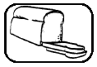 | ____________________________________________________  ____________________________________________________
 | ($1.75/loaf)
2. |  | ____________________________________________________  ____________________________________________________
 | ($10.50/half-kilo)
3. |  | ____________________________________________________  ____________________________________________________
 | ($5.00/ for 6)
4. |  | ____________________________________________________  ____________________________________________________
 | ($.85/lb.)
5. |  | ____________________________________________________  ____________________________________________________
 | ($1.29/lb.)
6. | 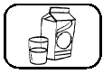 | ____________________________________________________  ____________________________________________________
 | ($2.99/litre)

XX. Exercise 4.iii

Using a flyer from a store in your area, look up the prices for the items listed. Write the question and the answer in Ukrainian. An example is given.

- суниці Скільки коштують суниці у крамниці Safeway?
У крамниці Safeway, суниці коштують $2.99 за півкілограма.

- виноград (може бути червоний або зелений)
____________________________________________________________________________________________________________________________
- м’ясо (може бути курка, котлети, біфшейк, ...)
____________________________________________________________________________________________________________________________
- помаранчі
____________________________________________________________________________________________________________________________
- сік
___________________________________________________________________________________________________________________________

- ковбаса
____________________________________________________________________________________________________________________________
- риба
____________________________________________________________________________________________________________________________
- салата
____________________________________________________________________________________________________________________________
- картопля
____________________________________________________________________________________________________________________________

XX. Exercise 4.iv

You’ve purchased all of the items above. Answer the question below.

Ви готові платити за всі продукти. Скільки цей рахунок?

______________________________________________________________

XX. Exercise 4.v

Якого кольору?

• | 1. | 2. | 3.
 | 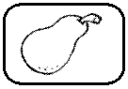 |  | 
____банан________  ____жовтий______ | ________________  ________________ | ________________  ________________ | ________________  ________________

4. | 5. |  | 6. | 7.
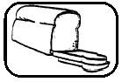 |  |  | 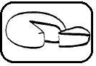 | 
________________  ________________ | ________________  ________________ | ________________  ________________ |  | ________________  ________________

8. | 9. |  | 10. | 11.
 |  |  |  | 
________________  ________________ | ________________  ________________ | ________________  ________________ |  | ________________  ________________

12. | 13. |  | 14. | 15.
 |  |  |  | 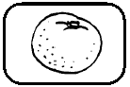
________________  ________________ | ________________  ________________ | ________________  ________________ |  | ________________  ________________

16. | 17. |  | 18. | 19.
 |  |  | 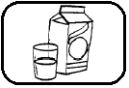 | 
________________  ________________ | ________________  ________________ | ________________  ________________ |  | ________________  ________________

XX. Exercise 4.vi

Хто працює? Де працює?

бібліотекар(ка) | учитель(ка) | лікар | листоноша
студент(ка) | медсестра | продавець | банкір
адвокат | перукарка | секретар(ка)

• | 1. | 2. | 3.
 |  | 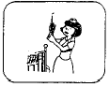 | 
_Учитель працює_  ____у школі.______ | ________________  ________________ | ________________  ________________ | ________________  ________________

4. | 5. |  | 6. | 7.
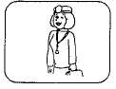 | 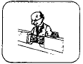 |  | 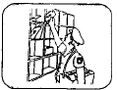 | 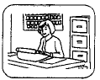
________________  ________________ | ________________  ________________ | ________________  ________________ |  | ________________  ________________

8. | 9. |  | 10. | 11.
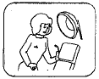 | 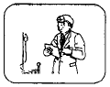 |  | 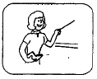 | 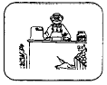
________________  ________________ | ________________  ________________ | ________________  ________________ |  | ________________  ________________

XX. Exercise 4.vіi

Скільки коштує? Скільки коштують?

1. |  | ($4.50)  _______________________________________________  _______________________________________________
2. |  | ($15.00)  _______________________________________________  _______________________________________________
3. | 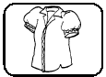 | ($65.70)  _______________________________________________  _______________________________________________
4. | 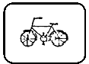 | ($90.99)  _______________________________________________  _______________________________________________
5. |  | ($32.00)  _______________________________________________  _______________________________________________
6. |  | ($46.10)  _______________________________________________  _______________________________________________

XX. Exercise 4.viii

Identify the case of each noun listed below.
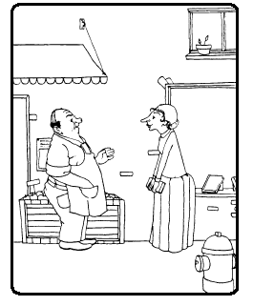
Пан Петренко й пані Жук розмовляють.

пані Жук: Де ви працюєте, пане Петренко?
пан Петренко: Я працюю у крамниці.
пані Жук: То ви продавець?
пан Петренко: Так, я продавець.
пані Жук: А що ви продаєте?
пан Петренко: Я продаю харчі.
пані Жук: Я також працюю у крамниці.
пан Петренко: Справді? Де?
пані Жук: Я працюю у книгарні.
пан Петренко: Цікаво! То ви продаєте книжки?
пані Жук: Так, я продаю книжки й підручники, журнали,
словники, зошити, папір, олівці й пера.
пан Петренко: Як так, то треба зайти до вас купити паперу та олівців.
пані Жук: Гаразд! А я зайду до вас купити м'яса та хліба.
пан Петренко: До побачення, пані Жук!
пані Жук: До побачення, пане Петренко!

пане Петренко: _Кличний відмінок_

крамниці: ________________________________

харчі: ___________________________________

книгарні: ________________________________

книжки: _________________________________

журнали: ________________________________

олівців: _________________________________

м’яса: ___________________________________

пані Жук: ________________________________

